Преподаватель Шабалина Л.Р.

учебная дисциплина | Сольфеджио
для специальности | 53.02.06 Хоровое дирижирование
Дата занятия: | 29.04. 2020 (ХД4)

Тема Разрешение малого мажорного, уменьшенного,
малого уменьшенного септаккордов
- Спеть: Спеть Качалина Н. Сольфеджио, вып. 1 М., 2005 № 95,96,97
- Разрешить аккорды:
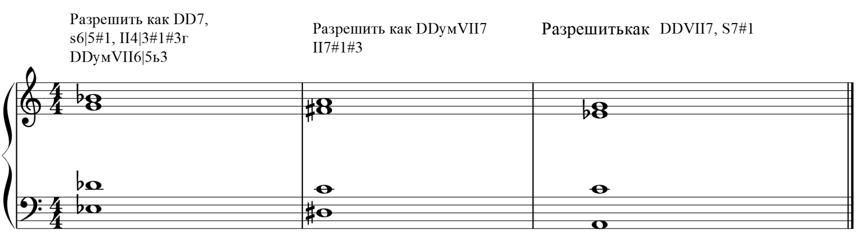

Учебные материалы:
1.Абызова Е.Н. Гармония: Учебник.- М.: Музыка, 1996 с.330-337
2.Качалина Н. Сольфеджио, вып. 1 М., 2005

Внеаудиторная работа студентов, домашнее задание (1 час)

- Аудиодиктант (аудиофайл открыть по ссылке)

Подготовить до 16.00 06. 05.2020

Способ передачи: дистанционно, через социальную сеть «В контакте» или старосту группы на электронную почту shabalina. ludmila@gmail.com.

